کارفرمای محترم در صورت عدم نمایش صحیح فونت های فارسی مراحل زیر را انجام دهید :

ویندوز XP

- روی منوی Start کلیک کنید, در منوی باز شده "control panel" را انتخاب کنید.
- در پنجره باز شده گزینه " Regional And Language Options " را انتخاب نمایید.
- در پنجره باز شده سربرگ "Advanced" راانتخاب کرده و زبان انتخابی را به "Farsi" تغییر دهید. بر روی دکمه "Apply" کلیک کنید و سپس بروروی گزینه "Yes" کلیک کرده و منتظر راه اندازی مجدد سیستم خود باشید.

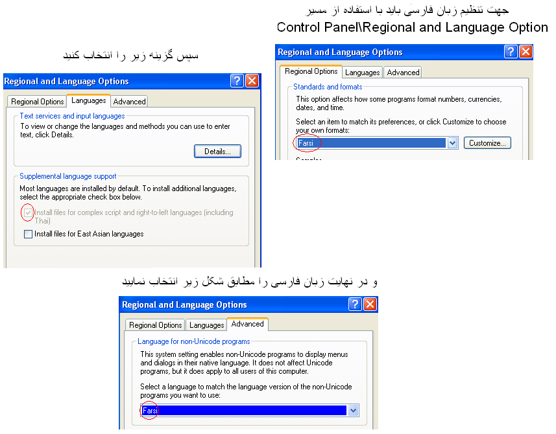

ویندوز ویستا و ویندوز 7

- روی منوی "Start" کلیک کنید, در منوی باز شده "Control Panel" را انتخاب نمایید .

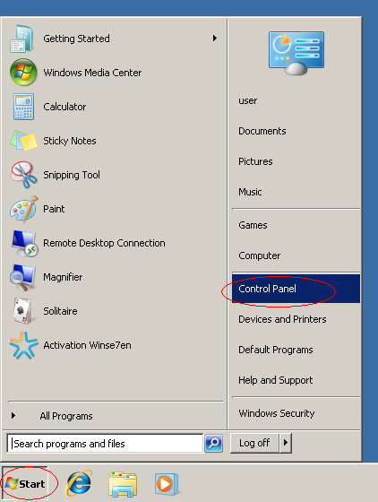

- در پنجره باز شده گزینه
" Change Display Language یا (Regional And Language Options) " انتخاب نمایید.
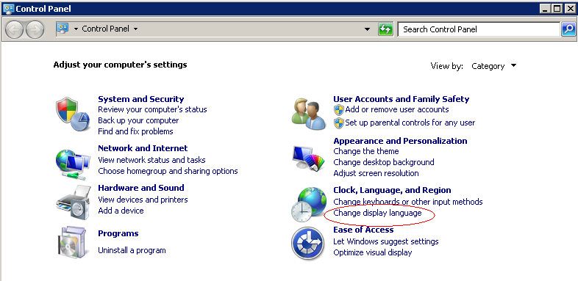

- در پنجره باز شده , سربرگ " َAdministrative " را انتخاب کرده و دکمه "Change System Locale …" را کلیک کنید.
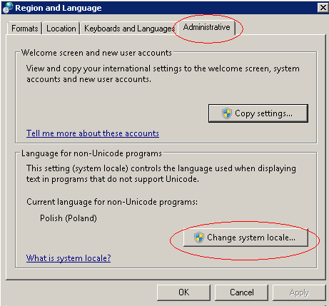

- در پنجره باز شده در قسمت "Current system locale" را انتخاب کرده و گزینه "persian" را انتخاب نمایید و منتظر راه اندازی مجدد سیستم خود باشید.
